Учреждение образования

«Белорусский государственный технологический университет»

**Отчет по лабораторной работе №12**

**Тема «Изучение логического анализатора на примере проектирования счетчика последовательного типа»**

Выполнил:

Студент 2 курса 2 группы ФИТ

Радивил Данила Юрьевич

Проверила:

Коренькова Анастасия Александровна

**Цель:** научиться использовать логический анализатор для исследования узлов цифровых приборов.

**Четырехразрядный счетчик последовательного типа.**

Цифровой счетчик — это функциональная схема, осуществляющая счет поступающих на ее вход импульсов, формирование результата счета, его хранение. Счетчик по мере поступления входных импульсов на его вход последовательно пере­бирает свои состояния в определенном порядке для данной схемы.

Из-за невозможности выполнить смену состояний всего счетчика в единый момент времени счетчики последовательного переноса бывают только асинхронными, т. е. сигналом переключения всей схемы является сам входной сигнал. Переключение счетчика осуществляется задним фронтом импульса старшего разряда. Достоинством такого счетчика является простота схемы и легкость наращивания разрядности. Минимальное внесение погрешности в счет, т. е. поступление некачественного импульса, вызовет несрабатывание только первого триггера, т. е. ошибку не более 1 первого разряда. Увеличение быстродействия достигается использованием схемных решений, позволяющих реализовать параллельный способ переноса информации. Схема состояний такого счетчика позволяет реализовать быструю смену их, поскольку счетные импульсы воздействуют сразу на все входы триггеров разрядов.

Промоделируем работу 4-разрядного счетчика последовательного типа.

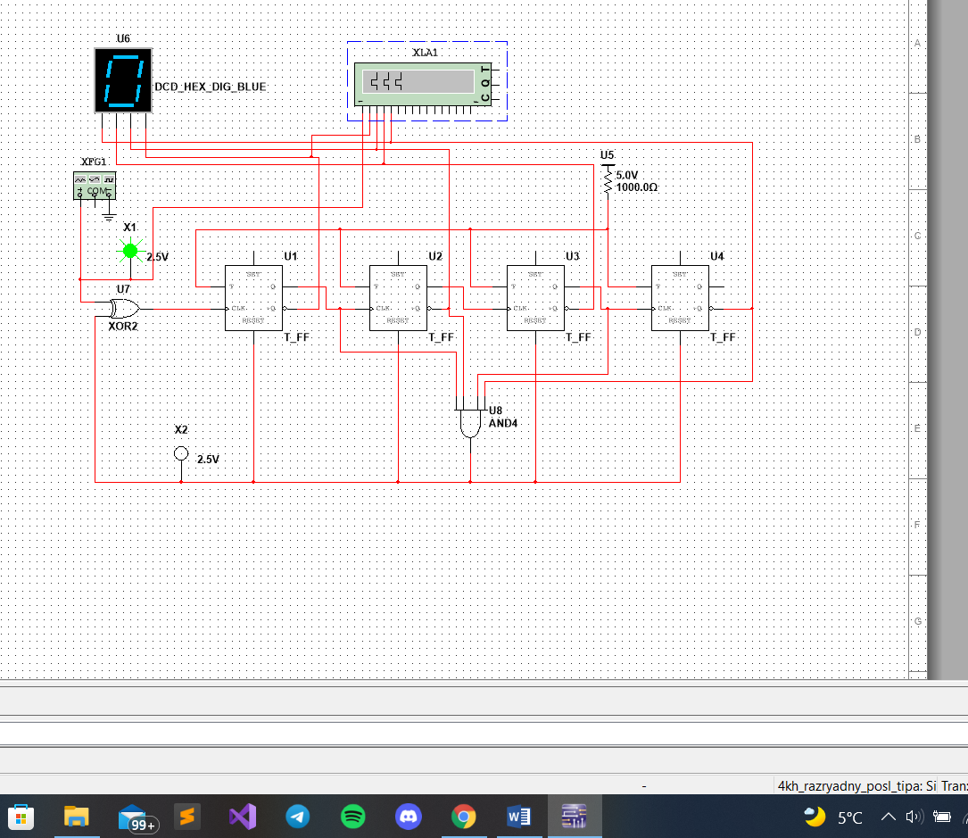

Рис. 1. Четырехразрядный счетчик последовательного типа

**Вычитающий счетчик на динамических элементах.**

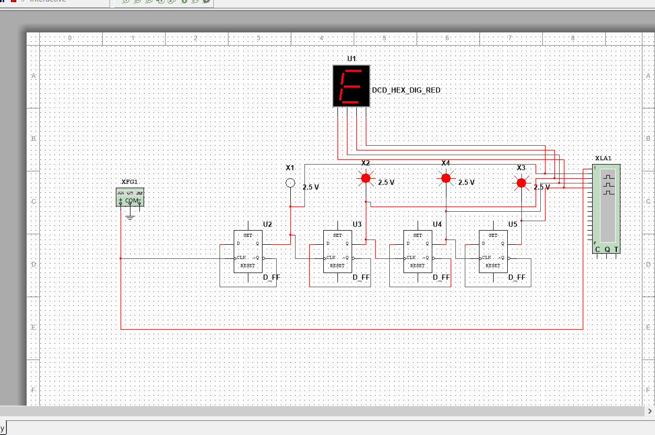

Рис. 2. Вычитающий счетчик на динамических элементах

**Суммирующий счетчик на динамических элементах.**

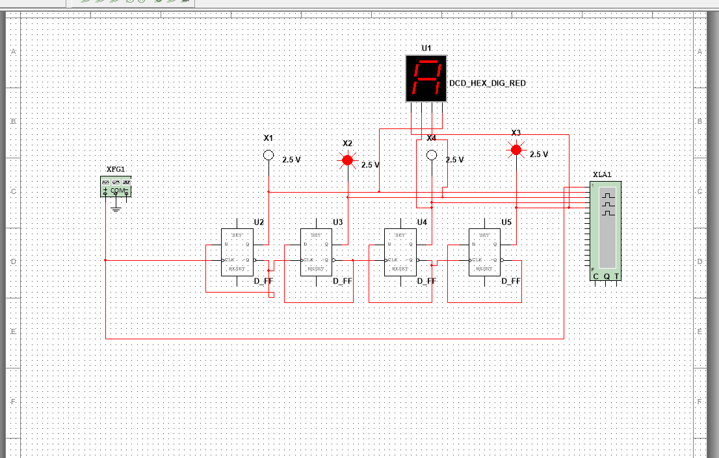

Рис. 3. Суммирующий счетчик на динамических элементах

Вариант 2 4ых разярдного последовательного

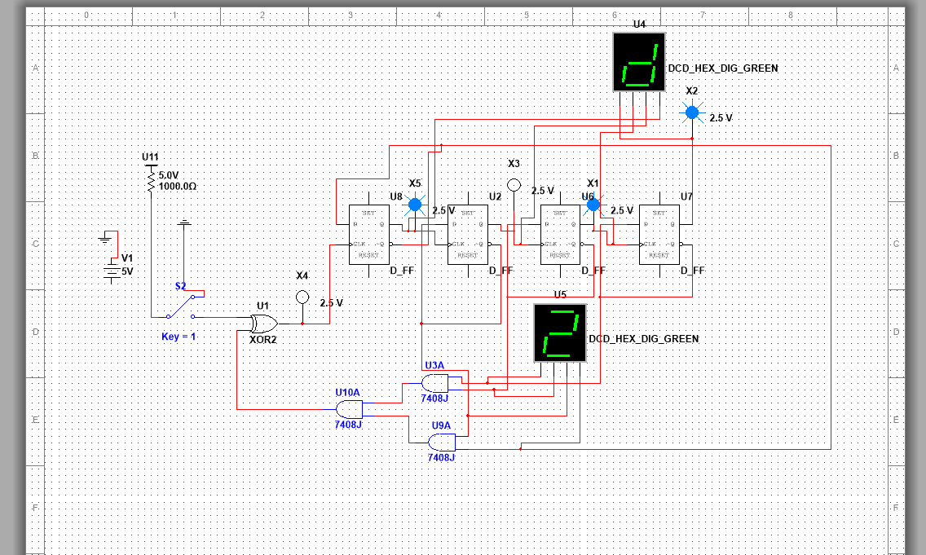

**Контрольные вопросы:**

1. Пояснить принцип действия логического анализатора?

а) цифровые микросхемы имеют большую функциональную законченность и универсальность, что позволяет создать аппаратуру с минимальным количеством навесных компонентов. При этом в значительной степени облегчается монтаж и его автоматизация;

б) цифровые микросхемы имеют наибольшую степень интеграции, что позволяет создавать микроэлектронные устройства с минимальным количеством корпусов и внешних соединений. Это приводит к упрощению разработки и конструирования аппаратуры и повышению ее надежности;

в) цифровые микросхемы имеют относительно большие допуски на параметры, что позволяет обходиться без точных регулировок. Число контролируемых параметров ограничено, и о них имеется дос­таточно полная информация в справочной литературе;

г) автоматизированные методы проектирования сложной аппаратуры на цифровых микросхемах в настоящее время хорошо разработаны.

1. Где применяется логический анализатор?

Основные области использования цифровых микросхем — вычислительная и микропроцессорная техника, промышленная автоматика, средства автоматизации производственных процессов, устройства связи и обработки данных, бытовая аппаратура. Достоинства цифровых микросхем, отработанность методов построения цифровой аппаратуры обусловливает широкое внедрение цифровых методов обра­ботки информации в традиционно аналоговые узлы. В последние годы все шире применяют синтезаторы частот, фильтры, линии задержки и т. п. Разработка и внедрение цифро-аналоговых и аналого-цифровых микросхем еще больше расширили области применения цифровых методов обработки информации.

1. Пояснить временные диаграммы, полученные с помощью логического анализатора.

Это функциональная схема, осуществляющая счет поступающих на ее вход импульсов, формирование результата счета, его хранение. Для построения счетчика необходимы триггеры двухступенчатой структуры. Счетчик по мере поступления входных импульсов на его вход последовательно пере­бирает свои состояния в определенном порядке для данной схемы.

**Вывод:** в ходе лабораторной работы изучено функционирование логического анализатора для исследования узлов цифровых приборов, закреплены знания.